Atelier Clippos
Lire une fiche de fabrication

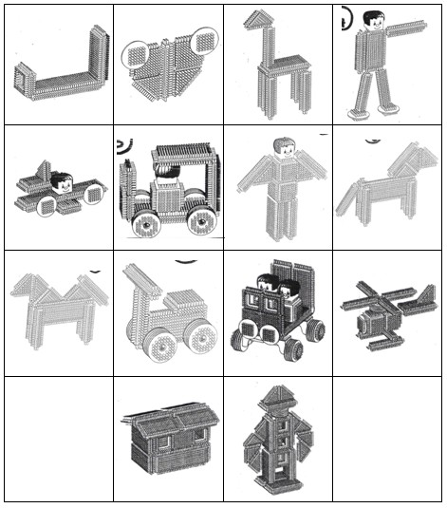

La vignette est datée lorsque l’enfant a réussi en autonomie la fiche.
(les fiches sont de difficultés croissantes)

